
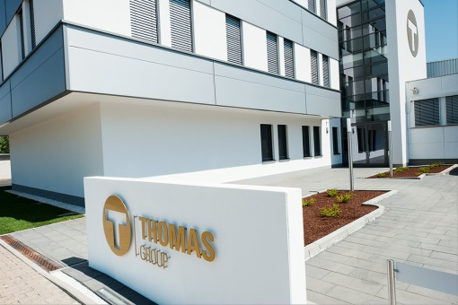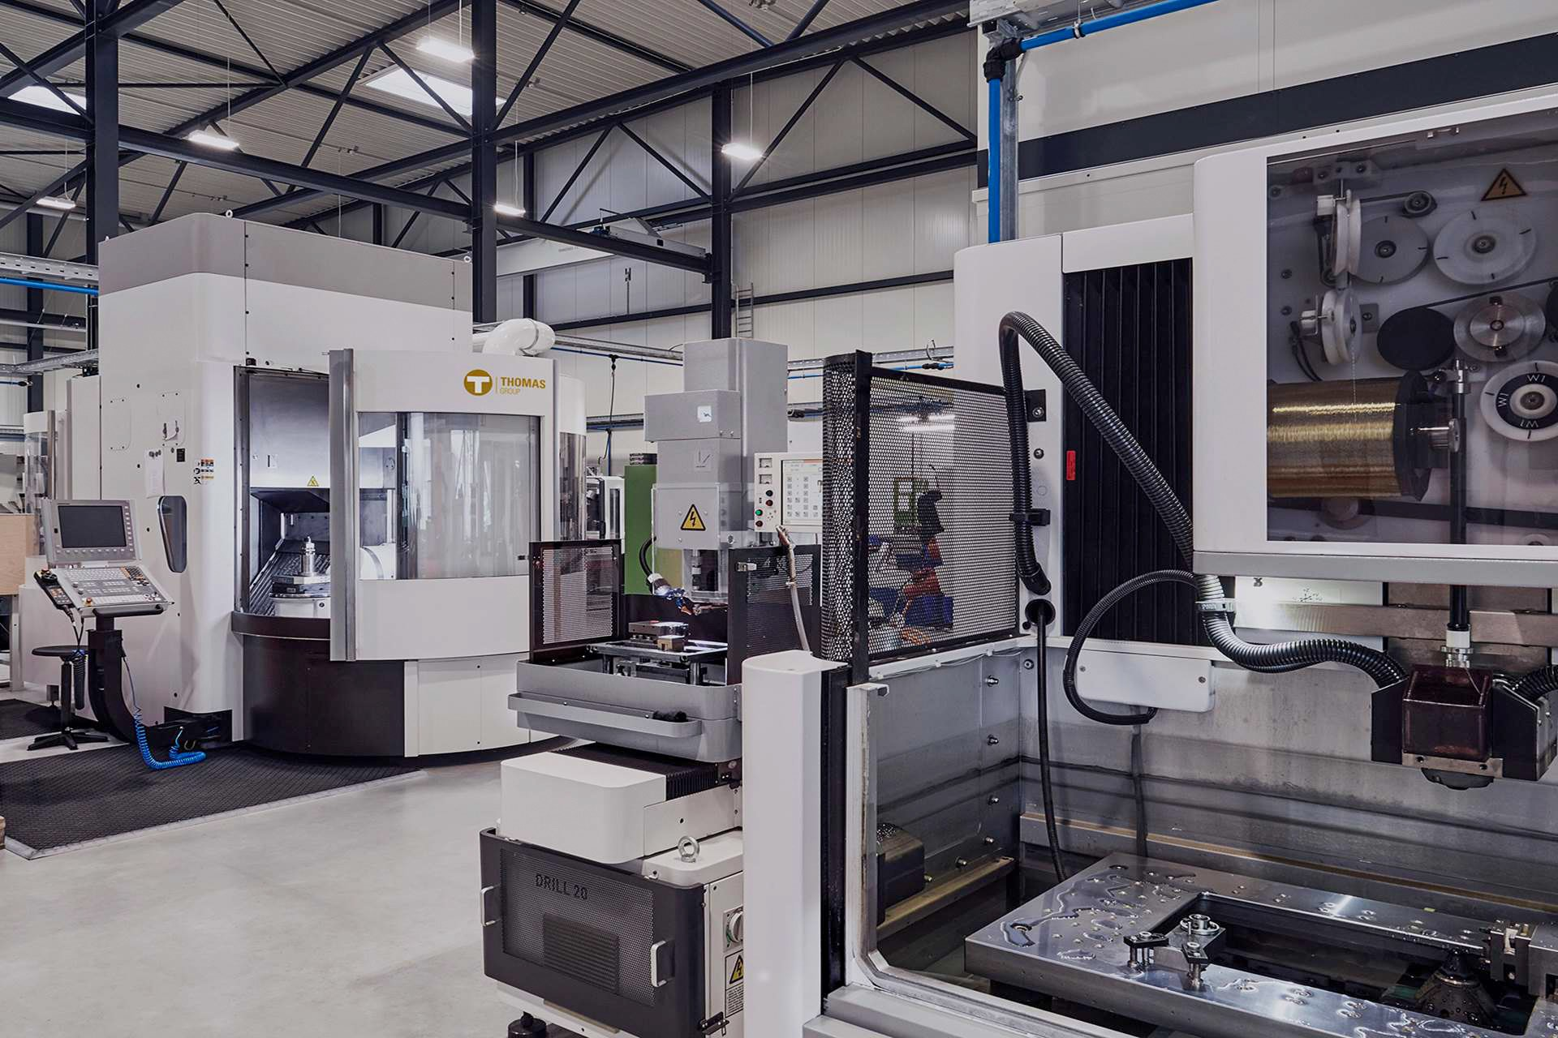

Starten Sie mit uns am 01.08.2027 in Ihre berufliche Zukunft!
Wir sind ein führendes Unternehmen in der Metallbearbeitung und arbeiten mit hochmodernen Maschinen in unserem neuen Technologiezentrum. Weltweit beschäftigen wir ca. 500 Mitarbeiter, davon allein in Deutschland mehr als 130. Zusammen mit unseren Tochterfirmen produzieren wir in Deutschland, USA, Spanien, China und Argentinien Stanz- und Ziehteile auf Folgeverbundwerkzeugen und auf Transferpressen. Zusätzlich veredeln wir die Aluminiumoberflächen unserer Produkte im Eloxal-Verfahren. Durch den kontinuierlichen Ausbau unserer Werke und mit Unterstützung unseres Technologiezentrums am Standort Langenselbold sind wir in der Lage, auf Kundenwünsche flexibel einzugehen.

Für unseren Standort in Langenselbold suchen wir einen

Auszubildenden zum
Werkzeugmechaniker (m/w/d)

Start: 01.08.2027
Standort: Langenselbold
Dauer: 3,5 Jahre

Ziel der Ausbildung
- Spannende und abwechslungsreiche Ausbildung in der Metallverarbeitung
- Arbeiten mit modernen CNC-Maschinen
- Drehen, Fräsen, Schleifen und Erodieren
- Herstellung, Wartung und Reparatur technischer Präzisions-Stanzwerkzeuge
- Praxisnahes Lernen in einem erfahrenen Team

Das bringen Sie mit:

- Technisches Interesse und handwerkliches Geschick
- Genauigkeit im Umgang mit Maßen und Zeichnungen
- Freude an handwerklicher Arbeit
- Schulnote in Mathematik nicht schlechter als 3

Das bieten wir:
- Sicherer Ausbildungsplatz in einem erfolgreichen mittelständischen Unternehmen
- Moderne Arbeitsplätze & neues Technologiezentrum
- Weiterbildungsmöglichkeiten und gute Übernahmechancen nach der Ausbildung
- Ein motiviertes Team und sympathische Kollegen, die Sie unterstützen
- Attraktive Vergütung und weitere Sozialleistungen
- 30 Tage Urlaub

Kontakt:

bewerbung@thomas-holding.com
Weitere Informationen finden Sie unter:
- www.thomas-holding.com
Für Rückfragen: Tel: Sabine Walter (Tel. 06184/807-190)

